

**ĐỀ TÀI:**

**FURNITURE WEBSITE**

**BỘ GIAO DỤC VÀ ĐÀO TẠO**

**TRƯỜNG CAO ĐẲNG FPT POLYTECHNIC**

**NGÀNG ỨNG DỤNG PHẦN MỀM**

**---🙣🕮🙡---**

**BÁO CÁO DỰ ÁN ĐỒ NỘI THẤT**

**GVHD: Thầy Trần Quang Bình.**

*Thành viên nhóm:*

|  |  |  |  |
| --- | --- | --- | --- |
| **STT** | **Mã số** | **Họ và tên** | **Vai trò** |
| **1** | PS17588 | Lê Trần Hoàng Huy | Trưởng nhóm |
| **2** | PS15525 | Nguyễn Zi Đan | Thành viên |
| **3** | PS15642 | Đặng Ngọc Minh Thư | Thành viên |
| **4** | PS15646 | Lê Quốc Toàn | Thành viên |
| **5** | PS15500 | Nguyễn Thanh Tâm | Thành viên |

TP Hồ Chí Minh, Ngày 4/10/2022

**---MỤC LỤC---**

Contents

**LỜI MỞ ĐẦU** 4

**PHẦN 1: GIỚI THIỆU ĐỀ TÀI** 5

**PHẦN 2: KHẢO SÁT YÊU CẦU – SURVEY** 6

**2.1.** **Yêu cầu của khách hàng về hệ thống.** 6

**2.2.** **Liệt kê tất cả những chức năng cần thiết của hệ thống khác hàng yêu cầu theo vai trò sử dụng** 6

**2.3.** **Lập kế hoạch dự án.** 7

**2.2.Yêu cầu** 8

**2.2.1.Yêu cầu về công nghệ** 8

**2.2.2.Yêu cầu phần mềm** 8

**PHẦN 3: PHÂN TÍCH HIỆN TRẠNG** 9

**3.1.Phân tích hiện trạng** 9

**3.1.1.Phân tích** 9

**3.3.Đặc tả Usecase** 13

**3.4.Activity diagram** 15

**3.4.1. Đăng nhập** 15

**3.4.2. Đăng ký** 17

**3.4.3. Quên mật khẩu** 18

**3.4.4.Thêm sản phẩm vào giỏ hàng** 21

**3.4.5. Thanh toán** 23

**3.4.6. Crud danh mục** 24

**3.4.7. Tạo đơn hàng** 27

**3.4.8.Xem trang chủ** 28

**3.4.9. Crud người dùng** 29

**3.4.10. Lọc sản phẩm** 33

**3.4.11. Thống kê đơn hàng** 34

**3.4.12. Thống kê tài khoản** 35

**3.4.13. Thống kê tài khoản** 37

**3.4.14. CRUD sản phẩm** 39

**PHẦN 4: THIẾT KẾ HỆ THỐNG** 45

**4.1.Phác thảo giao diện** 45

**4.1.1.Giao diện chính** 45

**4.1.2.Giao diện hiển thị sản phẩm** 45

**4.1.3.Giao diện chi tiết sản phẩm** 45

**4.1.4.Giao diện của shop** 45

**4.1.5.Giao diện đăng nhập** 45

**PHẦN 5: THỰC HIỆN DỰ ÁN** 46

**5.1.Sơ đồ Diagram** 46

**5.2.Sơ đồ Class Diagram** 46

**5.3.Tổng quan cơ sở dữ liệu** 46

**5.4.Thiết kế chức năng các màng hình** 46

**5.5.Thiết kế thư viện cần thiết cho dự án** 46

**PHẦN 6: KIỂM THỬ** 46

**6.1.Test Plan** 46

**6.2.Test Design** 46

**6.3.Test Case** 46

**6.4.Test report** 46

**PHẦN 7: HƯỚNG DẪN TRIỂN KHAI VÀ SỬ DỤNG** 46

**PHẦN 8: KẾT LUẬN** 46

**8.1.Kết luận** 46

**8.2.Thuận lợi và khó khăn** 46

**8.3.Hướng phát triển** 46

**PHẦN 9: PHÂN CHIA CÔNG VIỆC** 46

**9.1.Lên ý tưởng và thiết lập dự án** 46

**9.2.Thực hiện xây dựng layout** 46

**9.3.Thực hiện tính năng trang người dùng** 46

**9.4.Thực hiện chức năng trang Admin** 46

**9.5.Thực hiện test chương trình** 46

**9.6.Thực hiện AutomationTest** 46

**9.7.Deloy sản phẩm, báo cáo sản phẩm** 47

**TÀI LIỆU THAM KHẢO** 47

# **LỜI MỞ ĐẦU**

Ngày nay trong nhịp sống hối hả của con người thì việc giành thời gian ra ngoài mua sắm trở nên là 1 điều quá xa sỉ. Nhưng lo lắng về vấn đề giao thông không an toàn khi mua đồ truyền thống, cũng như vị trí địa lí xa không thể mua được như thứ mình cần. Nhưng với việc mua sắm trực tuyến (Online), bạn cũng không phải lo lắng về các điều kiện thời tiết, giao thông, và về giá cả. Và hiện nay hầu hết người tiêu dùng và các khách hàng là những tổ chức, công ty,… đang dần chuyển sang mua sắm trực tuyến nhiều hơn.

Chính vì thế việc mua sắm online trở nên quan trọng và cần thiết, chỉ cần 1 click chuột hoặc vài thao tác cơ bản bạn đã có thể đạt hàng. Việc mua sắm online có nhiều ưu điểm là có thể sở hữu mọi thứ thông qua các cú click chuột chứ không cần phải đến tận nơi để mua hàng. Đó cũng là 1 tiềm năng lớn cho việc phát triển một trang web bán hàng online.

Vì vậy nên chúng tôi đã tạo ra **trang web nội thất** này nhầm phục vụ cho nhu cầu của người tiêu dùng và các khách hàng.

# **PHẦN 1: GIỚI THIỆU ĐỀ TÀI**

1. Giới thiệu công ty

**LUXHOUSE** – Đơn vị đã hoạt động nhiều năm trong linh vực Thiết kế và thi công nội thất uy tinh tại Việt Nam. Bắt nguồn từ khát khao về một không gian sống yên binh, tiện ích và sang trọng, chúng tôi luôn lắng nghe, luôn thấu hiểu và mong muốn được trao cơ hội góp phần mang lại những giải pháp nội thất tối ưu nhất và hiện đại nhất.

Với mục tiêu đến năm 2025 sẽ trở thanh TOP 5 doanh nghiệp tư vấn, thiết kế và thi công nội thất lớn nhất Nam Bắc Trung Bộ, chúng tôi chuyên về các sản phẩm dịch vụ sau:

* Thiết kế thi công nội thất: căn hộ, biệt thự, nhà phố, quán coffee, khách sạn, văn phòng, showroom,… theo 3 phong các cổ điển, hiện đại, Bắc Âu.
* Đồ gỗ nội thất: bàn ghế, bàn trưng bày, tủ, kệ,…

**Thế mạnh của LUXHOUSE**

* Tất cả bản vẽ đều được bộ phần kỹ thuật có kinh nghiệm và trình độ được kiểm duyệt trước và trong quá trình sản xuất.
* Tay nghề thợ được kiểm chứng qua các công trinh thi công trên nhiều loại vật liệu khác nhau như gỗ tự nhiên: gỗ định hương, căm xe, walnut, sồi,… và gỗ công nghiệp: MDF, HDF phủ melamin, Acrylic Laminate gỗ Plywood gỗ nhựa Picomat tấm Compact,…
* Quy trinh hoạt động khép kín từ tư vấn, thiết kế, sản xuất, lắp đặt đén công tác hậu mãi.
* Trang thiết bị máy móc hiện đại, thường xuyên được bảo trì, bảo dưỡng.

1. Yêu cầu công ty

LUXHOUSE muốn đưa các sản phẩm đồ nội thất tiếp cận đến với người tiêu dùng và các nhà bán lẻ thông qua nền tảng trực tuyến. Hiện tại LUXHOUSE muốn cải thiện lại chất lượng hình và dịch vụ đến với tất cả mọi người nên đã yêu cầu phát triển một website thực hiện nhu cầu mua hàng nội thất của khách hàng để có thể tìm kiếm, đặt đồ nội thất, giao diện đẹp mắt thu hút người xem. Ngoai ra có thể quản lý người dùng dễ dàng website an toàn và bảo mật.

# **PHẦN 2: KHẢO SÁT YÊU CẦU – SURVEY**

## **Yêu cầu của khách hàng về hệ thống.**

Website thực hiện trình bày đầy đủ tất cả các sản phẩm, các danh mục sản phẩm trong và ngoài nước để khách hàng khi chọn 1 thì sẽ hiện tất cả những nội dung về chi tiết của sản phẩm đó, cho phép tổng hợp, thống kê số lượng sản phẩm cũng như là hành khách để tránh gây ra những vấn đề tiêu cực như là thiếu sản phẩm, thiếu thông tin về sản phẩm.... Ngoài ra để muốn tăng truyền thông cho trang web thì trước tiên nhóm sẽ quảng bá qua các trang mạng xã hội như Facebook, đẩy quảng cáo trên các website chính chủ, cũng vì mục tiêu là tiếp thị cho một lượng khách hàng lớn có nhu cầu truy cập vào trang web nên vấn đề mạng băng thông và hệ thống lưu trữ phải đảm bảo tính ổn định, làm tăng sự tin cây của khách hàng, số lượng truy cập cũng sẽ được đảm bảo để tránh gây những ảnh hưởng xấu đến hình ảnh của Công ty đề ra.

## **Liệt kê tất cả những chức năng cần thiết của hệ thống khác hàng yêu cầu theo vai trò sử dụng**

Thông qua những buổi khảo sát thì nhóm đã chú ý đến những yêu cầu của khách hàng như:

+Tìm kiếm thông tin chính thống, giao tiếp với bên công ty để đảm bảo chất lượng thông tin sản phẩm, giao diện gần gũi dễ dàng thao tác... Thì nhóm đã chia ra 2 đầu mục trang web để thuận tiện cho người quản lý cũng như là khách hàng:

+ Đầu tiên là trang web của khách hàng: Khi khách hàng tiến hành tìm kiếm những sản phẩm nội thất mong muốn qua thanh tìm kiếm sản phẩm và sẽ chọn các loại sản phẩm phù hợp về giá, về thương hiệu, chất liệu... thì sau đó sẽ hiện ra những sản phẩm có khả năng đáp ứng cụ thể những yêu cầu đó và sau đó khách hàng sẽ chọn và tiến hành thông qua hệ thống đặt hàng hàng của trang web hoặc liên hệ trực tiếp với bộ phận bán hàng của công ty. Bên cạnh đó còn có mục đánh giá sản phẩm và bình luận chia sẻ về sản phẩm mà khách hàng đã chọn mua và có thể xem trạng thái đơn hàng, chi tiết đơn hàng, thay đổi thông tin mà mình đã đặt (Xem chi tiết, thêm-sửa thông tin, hủy đơn sản phẩm).

+ Dựa vào những thao tác của khách hàng thì trang web để quản trị sẽ cập nhật đầy đủ thông tin (bài viết về sản phẩm đó, review ...), ngoài ra thì quản trị sẽ hiện cụ thể, còn có thể quản lí được những đơn hàng của khách. Bên cạnh đó thì web quản trị sẽ có thể quản lí tất cả thông tin của khách hàng, đội ngũ nhân viên, thống kê doanh thu hàng tháng, sản phẩm bán ra..

## **Lập kế hoạch dự án.**

Link:<https://trello.com/invite/b/UxpHKzLq/a644df4bfce08e3be95cbb62757c6b54/thực-tập-xưởng-trường-nhom-10>

Trang web đồ nội thất của chúng tối xây dựng lên với mục đích cung cấp đa dạng các mặt hàng chính hảng và có các chính sách bảo hành uy tính do các shop đăng kí bán hàng. Vì vậy website sẽ có những chức năng sau:

* Về mặt hiển thị thì gồm có:
  + Hiển thị doanh mục
  + Hiển thị sản phẩm
  + Hiển thi shop đã đăng ký
  + Tìm kiếm sản phẩm
* Về các chức năng của khách hàng và người tiêu dùng:
  + Bảo mật thông tin: Đăng ký, đăng nhập, quên mật khẩu.
  + Quản lí thông tin cá nhân
  + Tra cứu đơn hàng
  + Đánh giá sản phẩm
  + Mua sản phẩm và thanh toán sản phẩm
* Về các chức năng của người quản trị viên:
  + Quản lí tất cả các tài khoản khách hàng
  + Quản lí tất cả các đơn hàng
  + Thống kê số liệu
  + Xuất file báo cáo
  + Duyệt các sản phẩm
* Về các chức năng của các shop bán hàng:
  + Tùy chính (thêm, sửa, xóa,…) sản phẩm.
  + Update các đơn đã được khách hàng đặt
  + Thống kê

## **2.2.Yêu cầu**

### **2.2.1.Yêu cầu về công nghệ**

* HTML5 – CSS3 – JS
* T-SQL
* Github
* Selenium, TestNG
* Java (Springboot)
* AngularJS
* Bootstrap 5

### **2.2.2.Yêu cầu phần mềm**

* Microsoft SQL Server Management Studio 18
* Eclipse (Enterprise 2022-03)
* Spring tool suite 4
* Visual Studio Code

# **PHẦN 3: PHÂN TÍCH HIỆN TRẠNG**

## **3.1.Phân tích hiện trạng**

### **3.1.1.Phân tích**

Qua khảo sát yêu cầu đã nhận thấy hệ thống gồm các chức năng chính như:

Đối với quản trị viên:

* Quản lí tài khoản người dùng: Quản lý tất cả các tài khoản đã đăng ký trên hệ thống. Bao gồm các chức năng thêm, sửa, có thể xóa.
* Thống kê: Thống kê doanh thu, thống kê khách hàng,…
* Quản lí sản phẩm: có thể quản lí tất cả các sản phẩm có trên website, duyệt các sản phẩm mà shop yêu cầu tạo.
* Quản lí doanh mục: có thể quản lý các loại doanh mục.
* Quản lí đơn hàng: xem tất cả và sửa đổi đơn hàng.
* Có thể có thêm chức năng trả lời tin nhắn của khách hàng.

Đối với khách hàng chưa đăng nhập:

* Xem sản phẩm: xem tất cả sản phẩm, chi tiết sản phẩm và tìm kiếm sản phẩm.
* Xem thông tin của shop: xem chi tiết thông tin shop.
* Đăng ký, đăng nhập, quên mật khẩu.

Đối với khách hàng đã có tài khoản:

* Có tất cả các chức năng của khách hàng chưa đăng nhập.
* Quản lí thông tin cá nhân.
* Kiểm tra lịch sử đơn hàng.
* Kiểm tra quá trình của đơn hàng.
* Mua hàng và thanh toán đơn hàng.
* Có thể đánh giá sản phẩm sau khi mua.

**3.2. Sơ đồ ERD & USECASE**

-sơ đồ ERD :

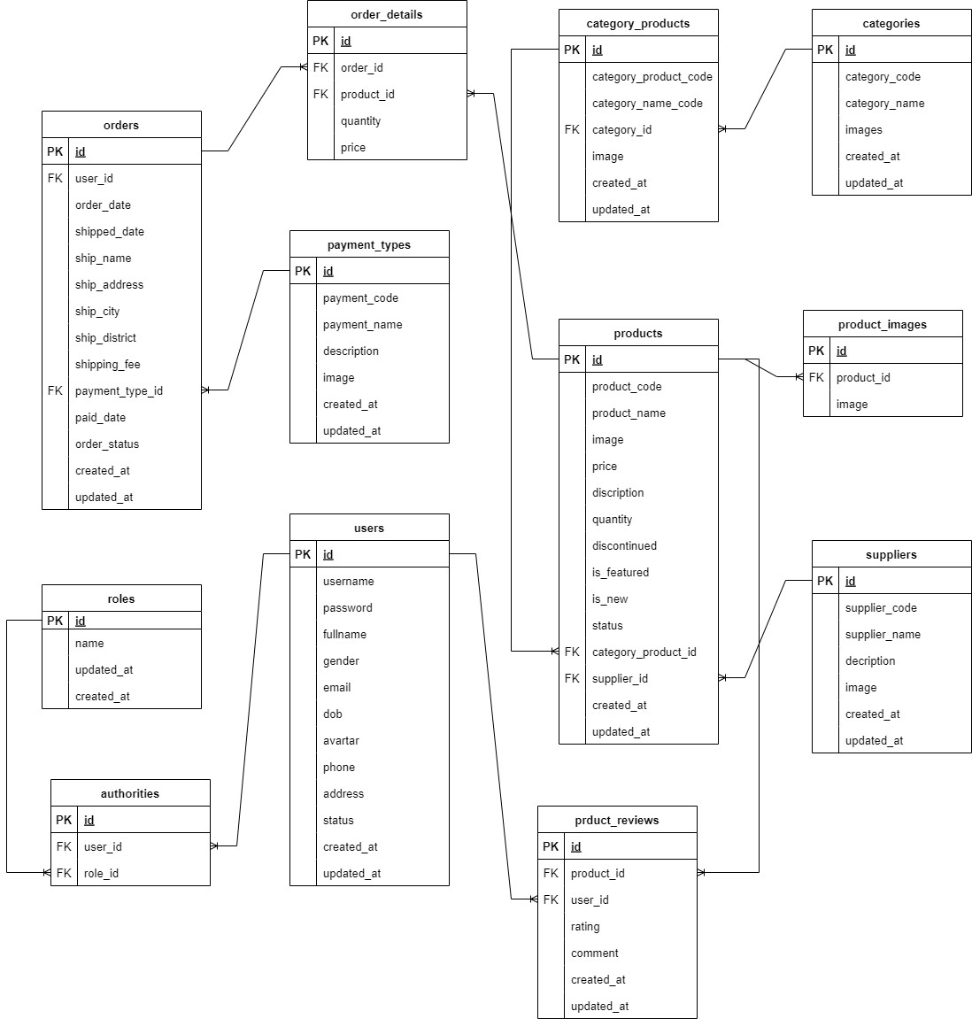

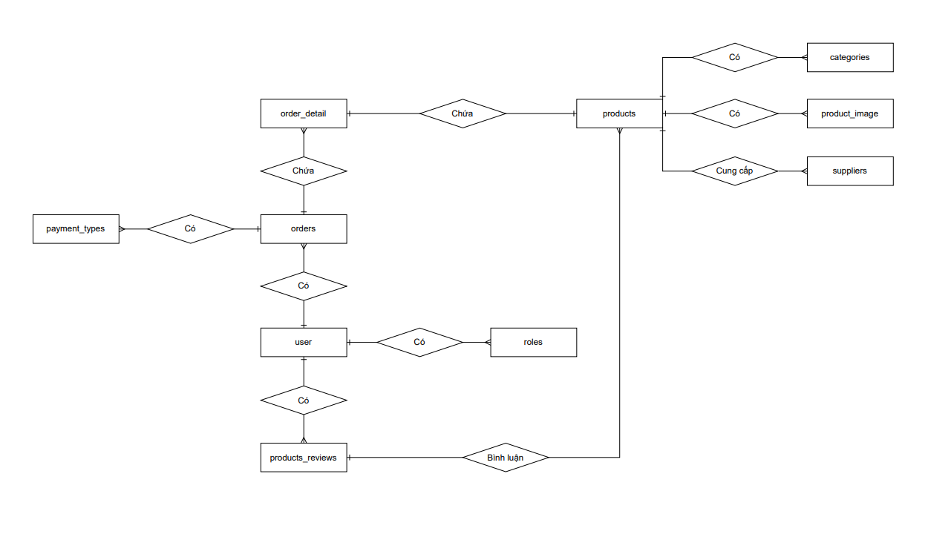

- Sơ đồ usecase admin:

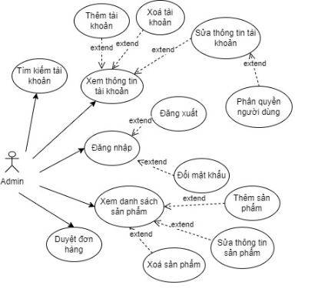

- Sơ đồ usecase user:

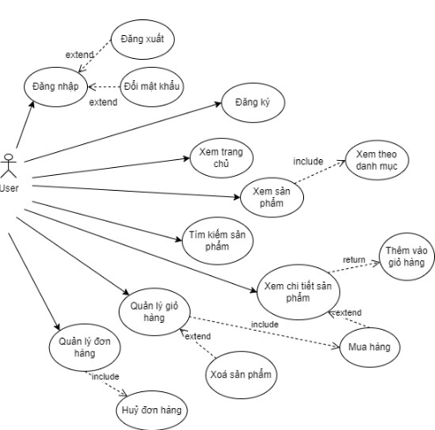

## **3.3.Đặc tả Usecase**

|  |  |  |
| --- | --- | --- |
| **Actor** | **Chức năng/màn hình được phép sử dụng** | **Mô tả** |
| User | Đăng nhập | Đăng nhập tài khoản vào trang |
| User | Đăng ký | Đăng kí tài khoản sử dụng |
| User | Đổi mật khẩu | Đổi mật khẩu tài khoản sử dụng |
| User | xem sản phẩm | Xem và click sản phẩm |
| User | Xem theo danh mục | Nhấn và xem các sản phẩm theo loại, danh mục được chọn |
| User | Tìm kiếm sản phẩm | Gõ và tìm kiếm sản phẩm mong muốn |
| User | Xem chi tiết sản phẩm | Click vào sản phẩm và xem chi tiết sản phẩm |
| User | Thêm vào giỏ hàng | Click các sản phẩm vào giỏ hàng và giỏ hàng sẽ hiển thị các mặt hàng đã thêm vào |
| User | Quản lý giỏ hàng | Xem thông tin và quản lý chi tiết(xóa, thêm) sản phẩm trong giỏ hàng |
| User | Quản lý đơn hàng | Có thể hủy đơn hàng đã đặt |
| Admin | Tìm kiếm tài khoản | Có thể tìm kiếm các tài khoản của khách hàng |
| Admin | Xem thông tin tài khoản | Có thể thêm, xóa, sửa thông tin tài khoản và có phân quyền người dùng |
| Admin | Đăng nhập | Đăng nhập vào tài khoản của quản trị viên |
| Admin | Đổi mật khẩu | Có thể đổi mật khẩu của quản trị viên |
| Admin | Xem danh sách sản phẩm | Có thể thêm, xóa, sửa các mặt hàng đăng bán |
| Admin | Duyệt đơn hàng | Duyệt các đơn hàng của khách hàng để chuẩn bị đơn và giao |

## **3.4.Activity diagram**

### **3.4.1. Đăng nhập**

Chức năng đăng nhập

|  |  |
| --- | --- |
| **Use case** | **Nội dung** |
| Tên case | Đăng nhập |
| Mô tả | Cho phép người dùng đăng nhập vào hệ thống để sử dụng chức năng được gán quyền tương ứng. |
| Actor | Admin, User (Khách hàng có tài khoản) |
| Điều kiện kích hoạt | Khi người dùng chọn chức năng đăng nhập của hệ thống |
| Tiền điều kiện | Người dùng đã có tài khoản trên hệ thống |
| Hậu điều kiện | Người dùng đăng nhập thành công |
| Luồng sự kiện chính | 1.Hiển thị màn hình đăng nhập  2.Người dùng nhập tên tài khoản và mật khẩu đăng nhập 3.Hệ thống kiểm tra tài khoản vừa đăng nhập   1. Đăng nhập thành công và thực hiện đúng chức năng   Kết thúc use case |

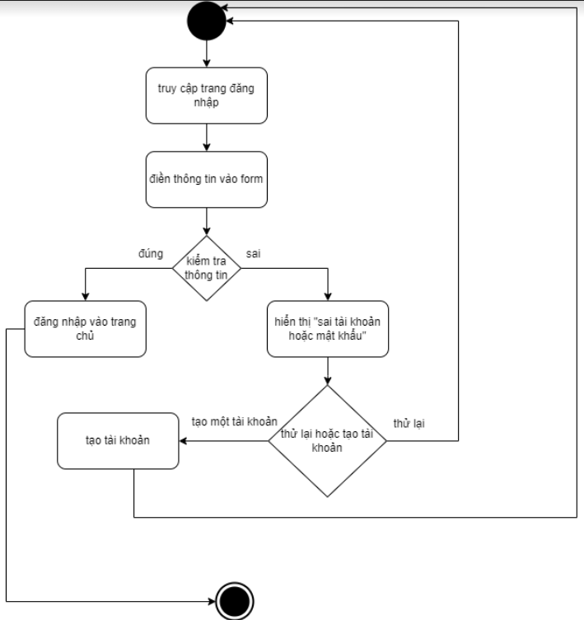

### **3.4.2. Đăng ký**

Chức năng đăng ký

|  |  |
| --- | --- |
| **Use case** | **Nội dung** |
| Tên case | Đăng kí |
| Mô tả | Cho phép khách hàng đăng kí tài khoản để xử dụng hệ thống |
| Actor | Guest |
| Điều kiện kích hoạt | Khi người dùng chọn chức năng đăng kí |
| Tiền điều kiện | Khách hàng chưa có tài khoản |
| Hậu điều kiện | Đăng ký tài khoản thành công |
| Luồng sự kiện chính | 1. Người dùng chọn chức năng đăng ký tài khoản 2. Nhập đầy đủ thông tin vào form đăng ký 3. Hệ thống lưu lại thông tin tài khoản đăng ký 4. Đăng ký thành công 5. Kết thúc use case |

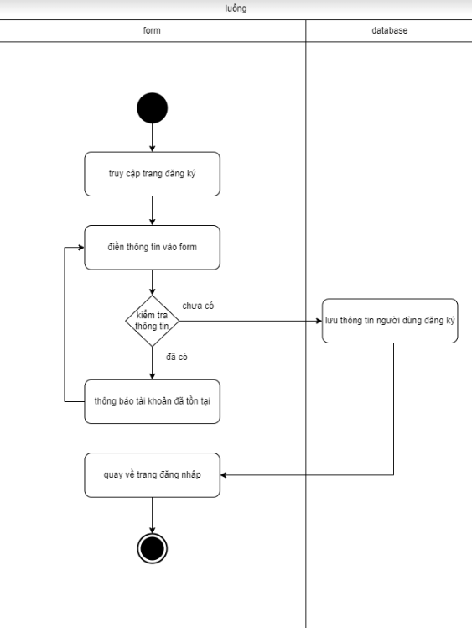

### **3.4.3. Quên mật khẩu**

Chức năng quên mật khẩu

|  |  |
| --- | --- |
| **Use case** | **Nội dung** |
| Tên use case | Quên mật khẩu |
| Mô tả | Cho phép người dùng lấy lại mật khẩu |
| Actor | Admin, User |
| Điều kiện kích hoạt | Khi người dùng chọn chức năng quên mật khẩu của hệ  thống |
| Tiền điều kiện | Người dùng đã có tài khoản trên hệ thống |
| Hậu điều kiện | Lấy lại mật khẩu thành công |
| Luồng sự kiện chính | 1. Người dùng chọn chức năng quên mật khẩu 2. Nhập email đã đăng ký tài khoản trước đó 3. Hệ thống gửi mã xác nhận 4. Người dùng nhập mã xác nhận và mật khẩu mới 5. Lấy lại mật khẩu thành công 6. Kết thúc use case |

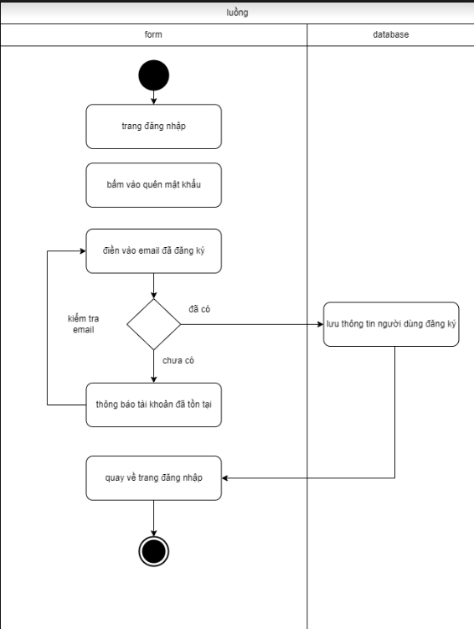

### **3.4.4.Thêm sản phẩm vào giỏ hàng**

|  |  |
| --- | --- |
| **Use case** | **Nội dung** |
| Tên use case | Thêm sản phẩm vào giỏ hàng |
| Mô tả | Cho phép người dùng thêm sản phẩm vào giỏ hàng |
| Actor | User |
| Điều kiện kích hoạt | Người dùng đã có tài khoản |
| Tiền điều kiện | Người dùng đăng nhập thành công vào hệ thống |
| Hậu điều kiện | Thêm sản phẩm thành công |
| Luồng sự kiện chính | 1. Người dùng đăng nhâp vào hệ thống 2. Đi tới trang danh sách sản phẩm 3. chọn sản phẩm cẩn thêm vào giỏ hàng 4. Click xem chi tiết 5. chọn size, màu sắc, số lượng... 6. Click “Thêm vào giỏ hàng” 7. Thêm sản phẩm thành công 8. Kết thúc use case |

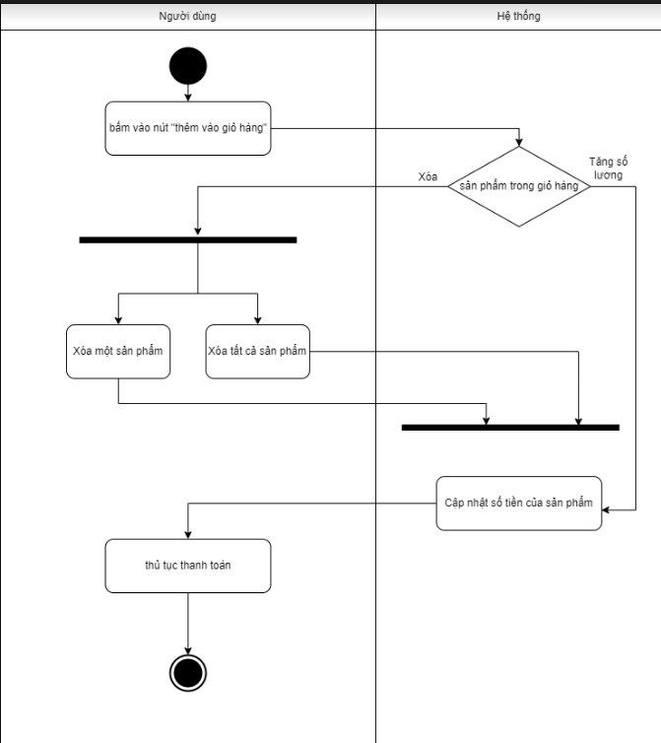

### **3.4.5. Thanh toán**

|  |  |
| --- | --- |
| **Use case** | **Nội dung** |
| Tên use case | ***Thanh toán*** |
| Mô tả | Cho phép người dùng thanh toán sản phẩm |
| Actor | User |
| Điều kiện kích hoạt | Người dùng đã có tài khoản |
| Tiền điều kiện | Người dùng thêm sản phẩm vào giỏ hàng |
| Hậu điều kiện | Thanh toán thành công |
| Luồng sự kiện chính | 1. Người dùng đăng nhâp vào hệ thống 2. Đi tới trang danh sách sản phẩm 3. Chọn sản phẩm cẩn thêm vào giỏ hàng 4. Click xem chi tiết 5. chọn sản phẩm,số lượng... 6. Click “Thêm vào giỏ hàng” 7. Đi tới trang giỏ hàng 8. Click “Thanh toán” 9. Nhập địa chỉ giao hàng 10. Click button “Thanh toán” 11. Thanh toán thành công 12. Kết thúc use case |

### **3.4.6. Crud danh mục**

**Chức năng thêm danh mục**

|  |  |
| --- | --- |
| **Use case** | **Nội dung** |
| Tên case | Thêm danh mục |
| Mô tả | Cho phép admin thêm danh mục trên hệ thống |
| Actor | Admin |
| Điều kiện kích hoạt | Đăng nhập thành công bằng tài khoản admin |
| Luồng sự kiện chính | 1. Người dùng đăng nhập bằng tài khoản admin 2. Đi tới Danh mục – trang Quản trị viên 3. Nhập đầy đủ thông tin trên form 4. Ấn nút “thêm” để hoàn thành |

**Mô tả hoạt động**

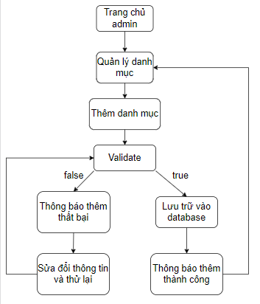

**Chức năng sửa danh mục**

|  |  |
| --- | --- |
| **Use case** | **Nội dung** |
| Tên case | Sửa danh mục |
| Mô tả | Cho phép admin Sửa danh mục trên hệ thống |
| Actor | Admin |
| Điều kiện kích hoạt | Đăng nhập thành công bằng tài khoản admin |
| Luồng sự kiện chính | 1. Người dùng đăng nhập bằng tài khoản admin 2. Đi tới Danh mục – trang Quản trị viên 3. Chọn một danh mục từ danh sách 4. Sửa đổi thông tin 5. Ấn “sửa” để cập nhật |

**Mô tả hoạt động**

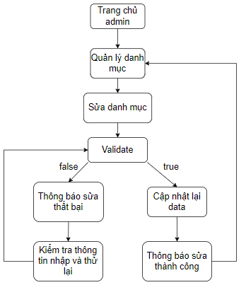

**Xoá danh mục**

|  |  |
| --- | --- |
| **Use case** | **Nội dung** |
| Tên case | Xoá danh mục |
| Mô tả | Cho phép admin xoá danh mục trên hệ thống |
| Actor | Admin |
| Điều kiện kích hoạt | Đăng nhập thành công bằng tài khoản admin |
| Luồng sự kiện chính | 1. Người dùng đăng nhập bằng tài khoản admin 2. Đi tới Danh mục – trang Quản trị viên 3. Chọn một danh mục từ danh sách 4. Ấn “xoá” để remove danh mục khỏi danh sách |

**Mô tả hoạt động**

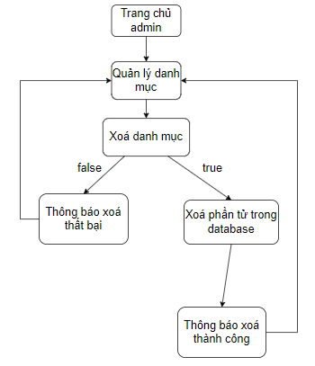

### **3.4.7. Tạo đơn hàng**

|  |  |
| --- | --- |
| **Use case** | **Nội dung** |
| Tên case | Tạo đơn hàng |
| Mô tả | Cho phép user tạo đơn mua hàng |
| Actor | Admin, User |
| Điều kiện kích hoạt | Đăng nhập thành công trên hệ thống |
| Luồng sự kiện chính | 1. Vào giỏ hàng 2. Tích chọn các sản phẩm muốn mua 3. Bấm “Đặt hàng”   Đơn hàng sẽ được tạo |

**Mô tả hoạt động**

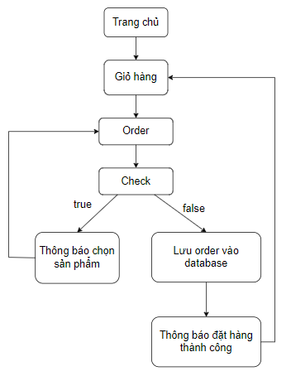

### **3.4.8.Xem trang chủ**

|  |  |
| --- | --- |
| **Use case** | **Nội dung** |
| Tên case | Xem sản phẩm |
| Mô tả | Cho phép mọi người xem sản phẩm tại website |
| Actor | Public |
| Điều kiện kích hoạt | none |
| Luồng sự kiện chính | 1. Nhập địa chỉ web 2. Tha hồ xem sản phẩm yêu thích |

**Mô tả hoạt động**

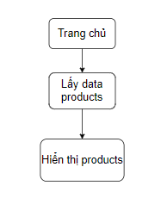

### **3.4.9. Crud người dùng**

**Tạo mới người dùng**

|  |  |
| --- | --- |
| **Use case** | **Nội dung** |
| Tên use case | Tạo mới tài khoản |
| Mô tả | Cho phép User tạo mới tài khoản |
| Actor | Admin |
| Điều kiện kích hoạt | Admin sử dụng chức năng quản lý tài khoản |
| Tiền điều kiện | Admin đăng nhập thành công vào hệ thống |
| Hậu điều kiện | Thêm mới tài khoản thành công |
| Luồng sự kiện chính | 1. Admin đăng nhập vào hệ thống 2. Chọn quản lý tài khoản 3. Chọn “Thêm“ 4. Nhập đầy đủ thông tin tài khoản 5. Click”Thêm mới” 6. Tạo mới tài khoản thành công 7. Kết thúc use case |

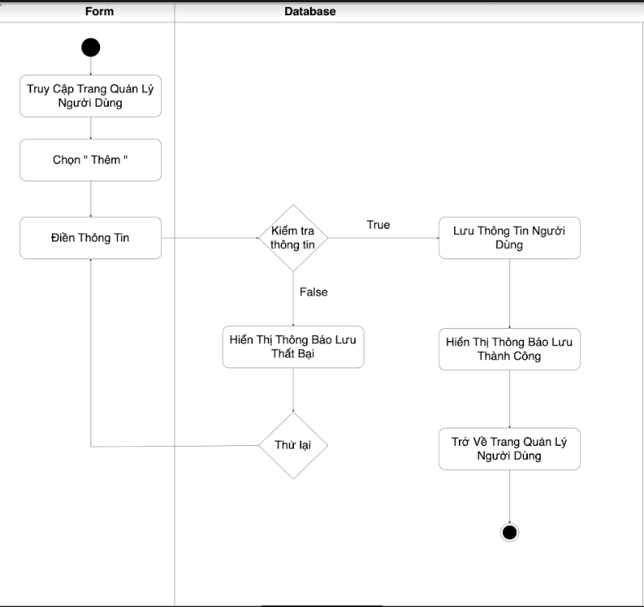

**Xóa người dùng**

|  |  |
| --- | --- |
| **Use case** | **Nội dung** |
| Tên use case | Xoá tài khoản người dùng |
| Mô tả | Cho phép Admin xoá tài khoản người dùng |
| Actor | Admin |
| Điều kiện kích hoạt | Admin sử dụng chức năng quản lý tài khoản |
| Tiền điều kiện | Admin đăng nhập thành công vào hệ thống |
| Hậu điều kiện | Xoá tài khoản thành công |
| Luồng sự kiện chính | 1. Admin đăng nhập vào hệ thống 2. Chọn quản lý tài khoản 3. Click checkbox chọn tài khoản cần xoá 4. Click biểu tượng xoá 5. Xoá tài khoản thành công 6. Kết thúc use case |

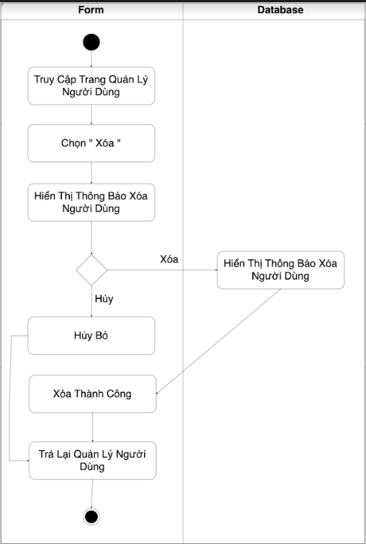

**Cập nhật người dùng**

|  |  |
| --- | --- |
| **Use case** | **Nội dung** |
| Tên use case | Cập nhật tài khoản người dùng |
| Mô tả | Cho phép Admin cập nhật khoản người dùng |
| Actor | Admin |
| Điều kiện kích hoạt | Admin sử dụng chức năng quản lý tài khoản |
| Tiền điều kiện | Admin đăng nhập thành công vào hệ thống |
| Hậu điều kiện | Cập nhật tài khoản thành công |
| Luồng sự kiện chính | 1. Admin đăng nhập vào hệ thống 2. Chọn quản lý tài khoản 3. Chọn tài khoản cần cập nhật, click vào dấu: 4. Chọn “Cập nhật” 5. Cập nhật thông tin tài khoản 6. Click “Subscribe” 7. Cập nhật tài khoản thành công Kết thúc use case |

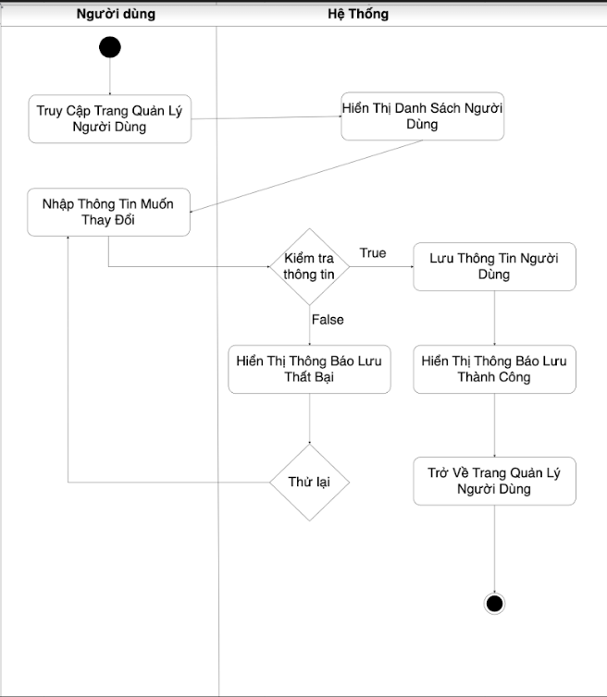

### **3.4.10. Lọc sản phẩm**

|  |  |
| --- | --- |
| **Use case** | **Nội dung** |
| Tên use case | Lọc sản phẩm theo danh mục |
| Mô tả | Cho phép người dùng lọc sản phẩm theo danh mục |
| Actor | User, Guest |
| Điều kiện kích hoạt | Người dùng có nhu cầu lọc sản phẩm |
| Tiền điều kiện | Người dùng truy cập vào trang sản phẩm |
| Hậu điều kiện | Hiển thị các sản phẩm đã lọc |
| Luồng sự kiện chính | 1. Người dùng truy cập vào hệ thống 2. Chọn trang sản phẩm cần lọc 3.Click chọn danh mục cần lọc 4. Hiển thị các sản phẩm đã lọc 5. Kết thúc use case |

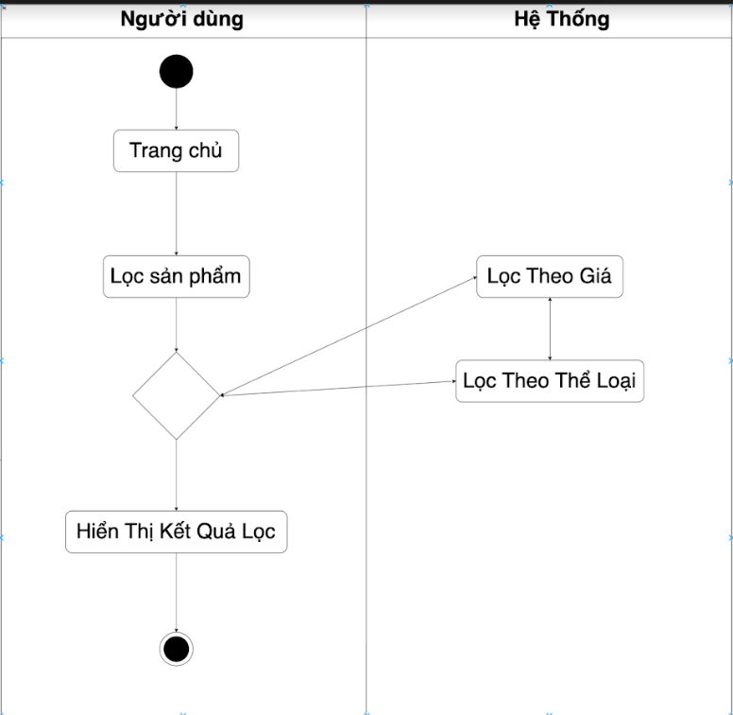

### **3.4.11. Thống kê đơn hàng**

|  |  |
| --- | --- |
| **Use case** | **Nội dung** |
| Tên use case | Thống kê đơn hàng |
| Mô tả | Giúp admin xem được biểu đồ thống kê bao gồm : tổng đơn , đơn giao thành công , đơn huỷ , đơn đổi trả |
| Actor | Admin |
| Điều kiện kích hoạt | Admin sử dụng chức năng thống kê |
| Tiền điều kiện | Admin đăng nhập thành công vào hệ thống |
| Hậu điều kiện | Admin xem được biểu đồ thống kê đơn hàng |
| Luồng sự kiện chính | 1. Admin đăng nhập vào hệ thống 2. Chọn thống kê 3. Hiển thị biểu đồ thống kê đơn hàng 4. Kết thúc use case |

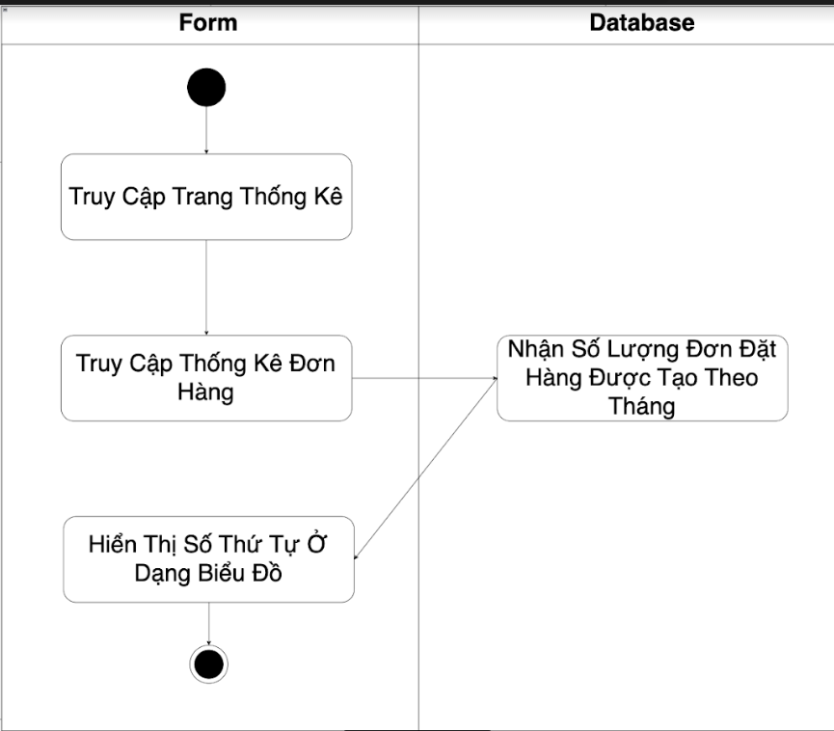

### **3.4.12. Thống kê tài khoản**

|  |  |
| --- | --- |
| **Use case** | **Nội dung** |
| Tên use case | Thống kê tài khoản |
| Mô tả | Giúp admin xem được: tổng số lượng người dùng , tổng số lượng người mua hàng , tổng số lượng người đăng  kí mới |
| Actor | Admin |
| Điều kiện kích hoạt | Admin sử dụng chức năng thống kê |
| Tiền điều kiện | Admin đăng nhập thành công vào hệ thống |
| Hậu điều kiện | Admin xem được biểu đồ thống kê tài khoản |
| Luồng sự kiện chính | 1. Admin đăng nhập vào hệ thống 2. Chọn thống kê 3. Hiển thị biểu đồ thống kê tài khoản  4. Kết thúc use case |

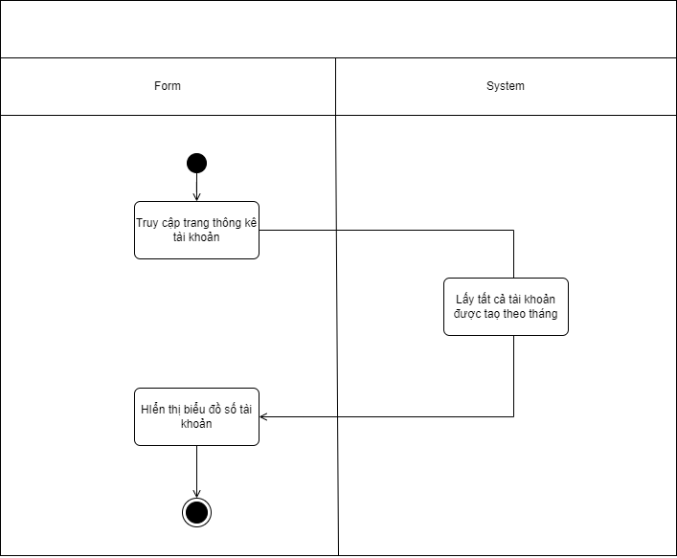

### **3.4.13. Thống kê tài khoản**

|  |  |
| --- | --- |
| **Use case** | **Nội dung** |
| Tên use case | Nhân xét sản phẩm |
| Mô tả | Cho phép người dùng nhận xét sản phẩm sau khi đã mua  hàng thành công |
| Actor | User |
| Điều kiện kích hoạt | Người dùng đã mua sản phẩm |
| Tiền điều kiện | Người dùng đăng nhập thành công vào hệ thống |
| Hậu điều kiện | Nhận xét sản phẩm thành công |
| Luồng sự kiện chính | 1. Người dùng đã mua sản phẩm 2. Người dùng đăng nhập vào hệ thống 3. Chọn sản phẩm đã mua 4. Click xem chi tiết sản phẩm 5. Thêm nhận xét vào ô txt nhận xét 6. Click “Submit” 7. Nhận xét thành công 8. Kết thúc usecase |

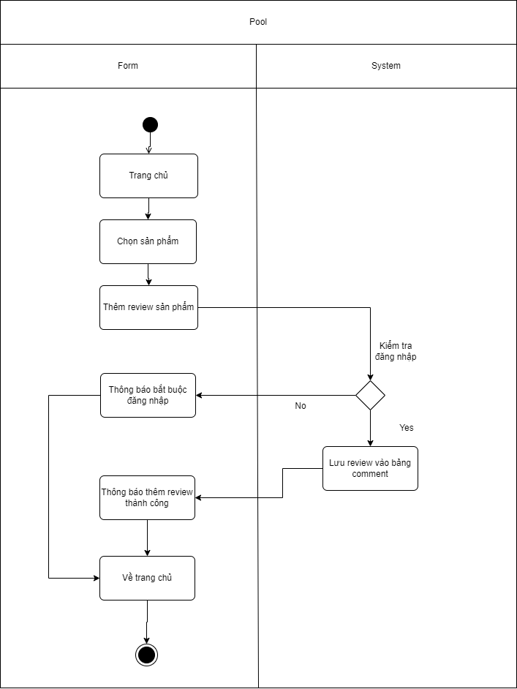

### **3.4.14. CRUD sản phẩm**

**Tạo mới sản phẩm**

|  |  |
| --- | --- |
| **Use case** | **Nội dung** |
| Tên use case | Thêm mới sản phẩm |
| Mô tả | Giúp người dùng thêm mới sản phẩm |
| Actor | Admin |
| Điều kiện kích hoạt | Admin sử dụng chức năng quản lý sản phẩm |
| Tiền điều kiện | Admin đằn nhập thành công vào hệ thống |
| Hậu điều kiện | Admin thêm mới sản phẩm thành công |
| Luồng sự kiện chính | 1. Admin đăng nhập vào hệ thống 2. Chọn quản lý sản phẩm 3. Click button “Tạo mới thông tin” 4. Nhập đầy đủ thông tin sản phẩm 5. Click button “Submit and next” 6. Click “Next” 7. Nhập: giá nhập, giá bán, số lượng 8. Click “Submit” 9. Kết thúc use case |

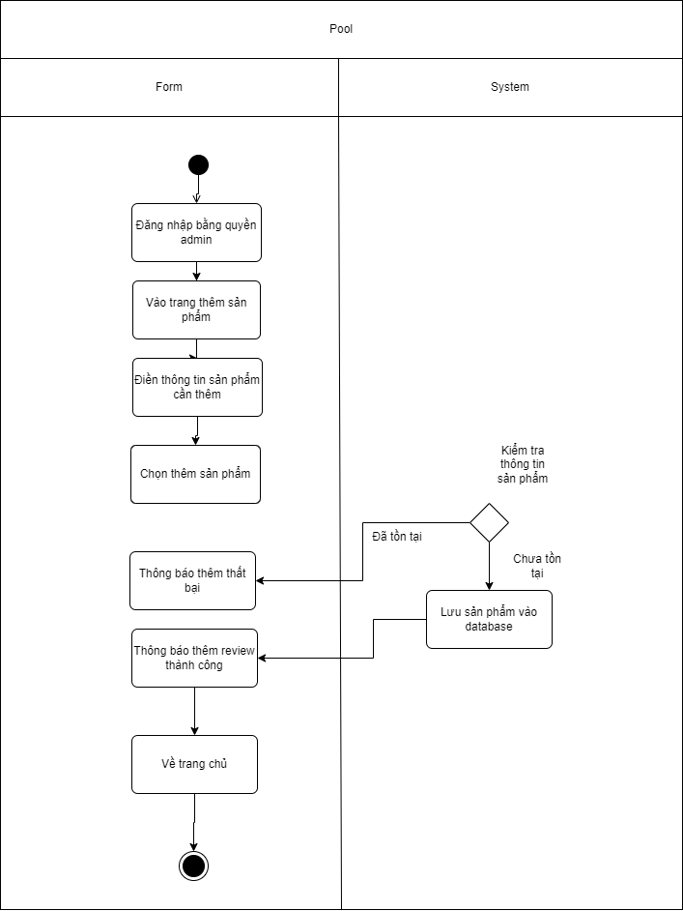

**Cập nhập sản phẩm**

|  |  |
| --- | --- |
| **Use case** | **Nội dung** |
| Tên use case | Cập nhật sản phẩm |
| Mô tả | Cho phép Admin cập nhật thông tin sản phẩm |
| Actor | Admin |
| Điều kiện kích hoạt | Admin sử dụng chức năng quản lý sản phẩm |
| Tiền điều kiện | Admin đăng nhập thành công vào hệ thống |
| Hậu điều kiện | Cập nhật sản phẩm thành công |
| Luồng sự kiện chính | 1. Admin đăng nhập vào hệ thống 2. Chọn quản lý sản phẩm 3. Chọn sản phẩm cần cập nhật, click vào dấu: 4. Click cập nhật 5. Cập nhật thông tin sản phẩm 6. Click “Submit and next” 7. Click “Next” 8. Nhập: giá nhập, giá bán, số lượng 9. Click “Submit” 10. Cập nhật thành công 11. Kết thúc use case |

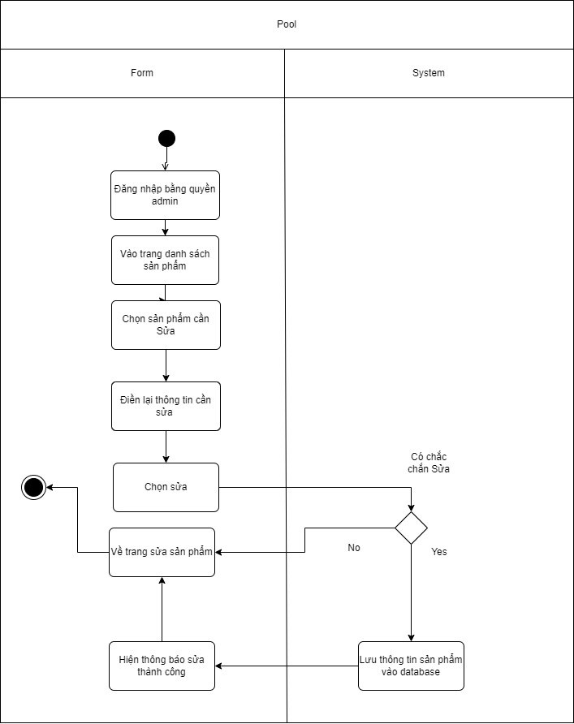

**Xoá sản phẩm**

|  |  |
| --- | --- |
| **Use case** | **Nội dung** |
| Tên use case | Xoá sản phẩm |
| Mô tả | Cho phép Admin xoá sản phẩm bất kì |
| Actor | Admin |
| Điều kiện kích hoạt | Admin sử dụng chức năng quản lý sản phẩm |
| Tiền điều kiện | Admin đằn nhập thành công vào hệ thống |
| Hậu điều kiện | Admin xoá sản phẩm thành công |
| Luồng sự kiện chính | 1. Admin đăng nhập vào hệ thống 2. Chọn quản lý sản phẩm 3. Click vào check box để chọn sản phẩm cần xoá 4. Click biểu tượng xoá 5. Hỏi có muốn xoá 6. Có/Không 7. Xoá sản phẩm thành công 8. Kết thúc use case |

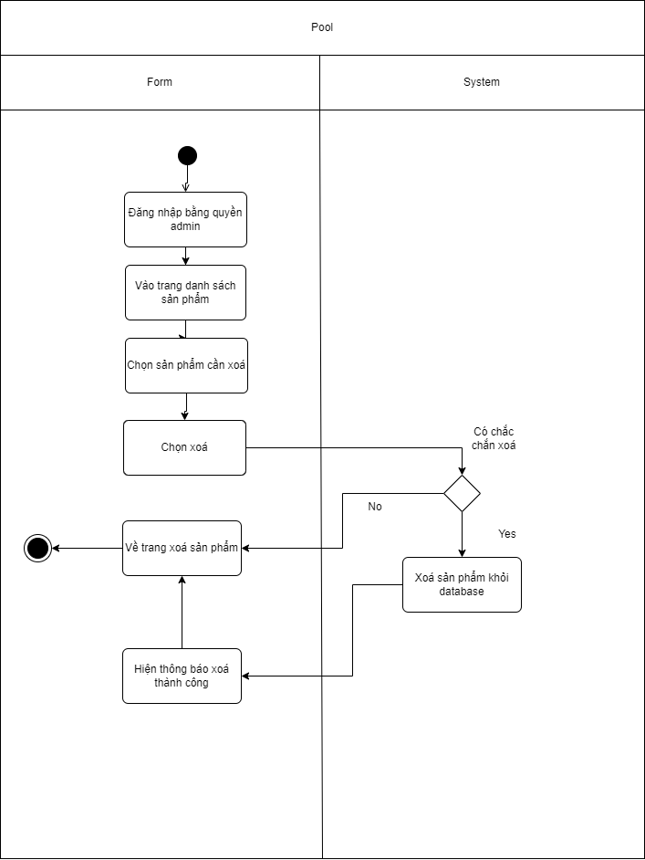

# **PHẦN 4: THIẾT KẾ HỆ THỐNG**

## **4.1.Phác thảo giao diện**

### **4.1.1.Giao diện chính**

### **4.1.2.Giao diện hiển thị sản phẩm**

### **4.1.3.Giao diện chi tiết sản phẩm**

### **4.1.4.Giao diện của shop**

### **4.1.5.Giao diện đăng nhập**

Còn nữa

# **PHẦN 5: THỰC HIỆN DỰ ÁN**

## **5.1.Sơ đồ Diagram**

## **5.2.Sơ đồ Class Diagram**

## **5.3.Tổng quan cơ sở dữ liệu**

## **5.4.Thiết kế chức năng các màng hình**

## **5.5.Thiết kế thư viện cần thiết cho dự án**

# **PHẦN 6: KIỂM THỬ**

## **6.1.Test Plan**

## **6.2.Test Design**

## **6.3.Test Case**

## **6.4.Test report**

# **PHẦN 7: HƯỚNG DẪN TRIỂN KHAI VÀ SỬ DỤNG**

# **PHẦN 8: KẾT LUẬN**

## **8.1.Kết luận**

## **8.2.Thuận lợi và khó khăn**

## **8.3.Hướng phát triển**

# **PHẦN 9: PHÂN CHIA CÔNG VIỆC**

## **9.1.Lên ý tưởng và thiết lập dự án**

## **9.2.Thực hiện xây dựng layout**

## **9.3.Thực hiện tính năng trang người dùng**

## **9.4.Thực hiện chức năng trang Admin**

## **9.5.Thực hiện test chương trình**

## **9.6.Thực hiện AutomationTest**

### **9.7.Deloy sản phẩm, báo cáo sản phẩm**

# **TÀI LIỆU THAM KHẢO**

* <http://maven.apache.org/>
* <https://spring.io/projects/spring-security>
* <https://getbootstrap.com/docs/4.4/getting-started/introduction/>
* https://stackoverflow.com/

***TP.HCM, Ngày 25 Tháng 08 Năm 2022***

**GIẢNG VIÊN HƯỚNG DẪN**

**Kết Thúc**